

SERVICIO NACIONAL DE APRENDIZAJE – SENA
CENTRO DE TELEINFORMATICA Y PRODUCCION INDUSTRIAL – CTPI

TRABAJO:
ACTIVIDAD FINAL – LACASA DE CHOCOLATE

PRSENTADO A:
ING. ALEXANDRA MUÑOZ

PRESENTADO POR:
JAVIER NARVAEZ

Popayán – Cauca
04 octubre 2026

Objetivo general
plantear ecuaciones matemáticas para calcular el área de la casa, determinar los costos de fabricación y proponer una mejora.
Objetivos específicos
1.determinar las áreas de cada una de las paredes
2.determinar las áreas del techo
3.determinar las áreas de las culatas triangulares
4.determinar las áreas de las gradas
5.determinar el área de la chimenea
6.determinar el área de la base de la casa
Conclusión
Con esta actividad aprendí que los algoritmos permiten resolver problemas matemáticos paso a paso. También comprendí que las fórmulas de áreas, perímetros y volúmenes son útiles para calcular las dimensiones de diferentes figuras y que la programación facilita estos cálculos.
Desarrollo
A. En el momento no se tiene medidas exactas para calcular las medidas de las áreas y volúmenes
B. para el desarrollo de las medidas y de los volúmenes se tomaran unidades de medidas asignadas por mi ( javier narvaez)
C. Calcular el volumen total de la casa
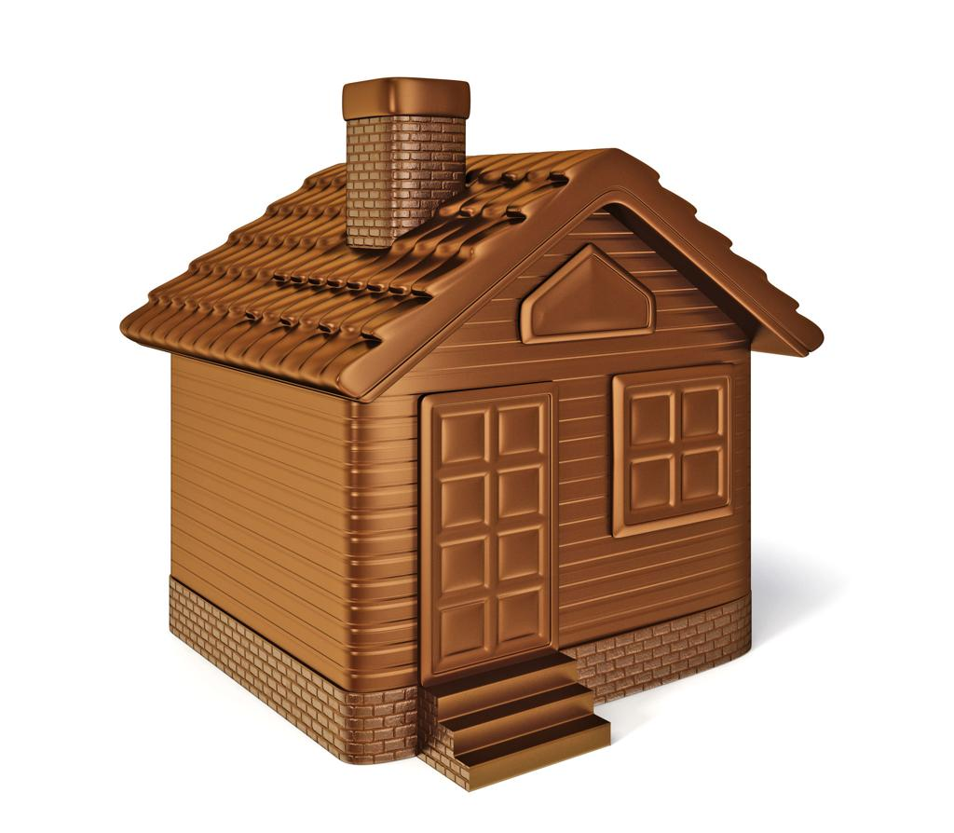

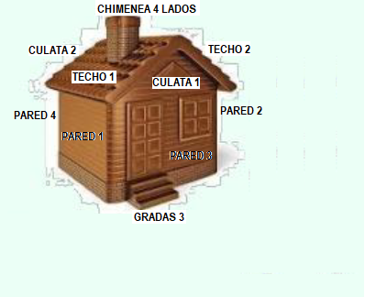
LA CASA DE CHOCOLATE
DESCRIPCION | VARIABLE | FIGURA | CANTIDAD | FORMULA | AREA CM CUADRADOS
PARED 1 | A | CUADRADO | 1 | A=L*L | 20cmA * 20cmL = 400cm Cuadrados
PARED 2 | A | CUADRADO | 1 | A=L*L | 20cmA * 20cmL = 400cm Cuadrados
PARED 3 | B | RECTANGULO | 1 | A=B*H | 20cmA * 25cmL = 500cm Cuadrados
PARED 4 | B | RECTANGULO | 1 | A=B*H | 20cmA * 25cmL = 500cm Cuadrados
TECHO 1 | C | CUADRADO | 1 | A=L*L | 20cmA * 20cmL = 400cm Cuadrados
TECHO 2 | C | CUADRADO | 1 | A=L*L | 20cmA * 20cmL = 400cm Cuadrados
CHIMENEA | D | RECTANGULO | 4 | A=B*H | (4cmA * 6cmL) * 4 = 96cm Cuadrados
GRADAS | E | RECTANGULO | 3 | A=B*H | (5cmL * 1cmA) * 3 = 15cm Cuadrados
CULATA 1 | F | TRIANGULO | 1 | A=B*H/2 | (25cmB * 10cmH) / 2 = 125cm Cuadrados
CULATA 2 | F | TRIANGULO | 1 | A=B*H/2 | (25cmB * 10cmH) / 2 = 125cm Cuadrados
BASE | G | RECTANGULO | 1 | A=B*H | 20CmB * 25cmH = 500 cm Cuadrados
 |  |  |  | At. | 3.461 Cm Cuadrados

ECUACION 1 - CALCULO DEL AREA TOTAL
At= A+B+C+D+E+F

FORMULAS VOLUMENES | VOLUMEN
V=B*H*A | 20cmA * 20cmL * 1cmA = 400cm Cúbicos
V=B*H*A | 20cmA * 20cmL * 1cmA= 400cm Cúbicos
V=B*H*A | 20cmA * 25cmL * 1cmA= 500cm Cúbicos
V=B*H*A | 20cmA * 25cmL * 1cmA= 500cm Cúbicos
V=B*H*A | 20cmA * 20cmL * 1cmA = 400cm Cúbicos
V=B*H*A | 20cmA * 20cmL * 1cmA = 400cm Cúbicos
V=B*H*A | (4cmA * 6cmL) * 4 = 96cm * 1cmA = 96cm Cúbicos
V=B*H*A | (5cmL * 1cmA) * 3 = 15cm * 1cmA= 15cm Cúbicos
V=B*H*A / 2 | (25cmB * 10cmH) / 2 = 125cm * 1cmA = 125 cm Cúbicos
V=B*H*A / 2 | (25cmB * 10cmH) / 2 = 125cm * 1cmA = 125 cm Cúbicos
 | 20CmB * 25cmH * 1cmA = 500 cm Cúbicos
Vt. | 3.461Cm Cúbicos

ECUACION 1 - CALCULO DEL AREA TOTAL
Vt.=VA+VB+VC+VD+VE+VF

LA CASA DE CHOCOLATE – COSTOS
Precio 1cm Cubico de chocolate |  | 1.000
Vt. | 3.461Cm Cubicos
Volumen A. total * 1.000
Costo Total del chocolate |  | 346.100

MEJORAS
Se puede reducir las medidas de las paredes en un 10% y el grosor de las mismas a 7mm lo cual permitirá reducir la cantidad de chocolate a utilizar, también se puede conseguir materia prima (chocolate) de menor calidad lo cual permitiría reducir los costos claro esta que no es recomendable ya que la calidad de la contracción se vería afectada.

ALGORITMOS
Algoritmo Area del Rectangulo
Definir base, altura, area, Como Real
Inicio
Escribir "Ingrese la base:"
Leer base
Escribir "Ingrese la altura:"
Leer altura
area <- base * altura
Escribir "El area es: ", area
Fin

Algoritmo Área Cuadrado
Definir L, A Como Real
inicio
Escribir "Ingrese el valor del lado:"
Leer L
A <- L * L
Leer A
Escribir "El área del cuadrado es: ", A
Fin
Algoritmo Área Triangulo
Definir B, H, A Como Real
inicio
Escribir "Ingrese la base:"
Leer B
Escribir "Ingrese la altura:"
Leer H
A <- B * H / 2
Leer A
Escribir "El área del triángulo es: ", A
Fin

